# Prediksi Kekuatan Komposit Tandan Kosong Kelapa Sawit (TKKS) Dengan Menggunakan Artifical Neural Network Radial

Bayu Mufaqih, Agus Mujianto, Hery Triwaloyo

Program Studi S1 Teknik Mesin

Universitas Muhammadiayah Kalimantan Timur

Jln. Ir. H. Juanda No. 15 Sidodadi, Samarinda Ulu

Telephone/fax +62541748511

**e-mail**: [bmufaqih@gmail.com](mailto:bmufaqih@gmail.com), [am713@umkt.ac.id](mailto:am713@umkt.ac.id), htw182@umkt.ac.id

Abstracts

The palm oil industry is currently growing rapidly, resulting in waste that still has high economic value to be processed into engineering materials. Along with the development of various innovations in the world of materials for the utilization of empty palm fruit bunches which can be used as composites for various types of materials, however, before producing widely it is necessary to carry out tensile tests and bending tests of these composites. Artificial Neural Network (ANN) can help reduce the time and cost involved in testing composites. Artificial Neural Network (ANN) or artificial neural network is a computational model inspired by the human nervous system in solving problems. where researchers and operations gain knowledge from the knowledge of biological nerve cells in the brain. After conducting prediction trials it is found that the values ​​that come out are close to the target data which can be used as a reference for predictive data, and the graphical data of predictive data shows that the probability of failure is small, only around 1, 6181e-13 at epoch 83.

keywords: Composite, Artificial Neural Network (ANN), Prediction

Abstrak

Industri kelapa sawit saat ini berkembang semakin pesat, sehingga menghasilkan limbah yang masih mempunyai nilai ekonomis tinggi untuk diolah menjadi material teknik. Seiring dengan adanya berbagai pengembangan inovasi dalam dunia material untuk pemanfaatan tandan kosong kelapa sawit yang dapat digunakan sebagai komposit untuk berbagai jenis material, akan tetapi sebelum memproduksi secara luas perlu adanya pengujian Tarik serta pengujian bending dari komposit tersebut. Artificial Neural Network (ANN) dapat membantu mengurangi waktu serta biaya yang diperlukan dalam pengujian komposit. Artificial Neural Network (ANN) atau jaringan saraf tiruan merupakan model komputasi yang terinspirasi dari system saraf manusia dalam memecahkan masalah. dimana peneliti and operasi di mendapatkan ilmu dari pengetahuan tentang sel saraf biologis didalam otak.Setelah dilakukan uji coba prediksi didapatkan bahwa nilai yang keluar mendekati data target yang dapat dijadikan acuan data prediksi, dan data grafik data prediksi menunjukan bahwa kemungkinan gagal kecil hanya sekitar 1,6181e-13 at epoch 83.

Kata Kunci : Komposit, Artificial Neural Network (ANN), Prediksi

## 1. Pendahuluan

Industri kelapa sawit saat ini berkembang semakin pesat, sehingga menghasilkan limbah yang masih mempunyai nilai ekonomis tinggi untuk diolah menjadi material teknik [1]. Tandan kosong kelapa sawit (TKKS) merupakan hasil sisa industri kelapa sawit yang belum termanfaatkan dengan baik [2]. Seiring dengan adanya berbagai pengembangan inovasi dalam dunia material untuk pemanfaatan tandan kosong kelapa sawit yang dapat digunakan sebagai komposit, pemanfaatan tandan kosong kelapa sawit dalam material bukan hanya berguna dalam mengurangi limbah dan menjaga lingkungan [3]. Akan tetapi sebelum memproduksi secara luas perlu adanya pengujian Tarik serta pengujian bending dari komposit tersebut [4]. Pengujian ini memerlukan waktu yang cukup lama serta biaya yang lumayan besar dengan menggunakan metode konvensional [5]. Oleh sebab itu penggunaan teknologi yang lebih efektif seperti penggunaan *Artificial Neural Network* (ANN) dapat membantu mengurangi waktu serta biaya yang diperlukan dalam pengujian komposit [6].

Komposit adalah bahan yang terdiri dari dua atau lebih material yang berbeda yang disatukan secara fisik maupun kimia sehingga menciptakan material baru yaitu komposit dengan sifat dan karakteristik yang berbeda dari material-material sebelumnya [7].

*Artificial Neural Network* (ANN) atau jaringan saraf tiruan merupakan model komputasi yang terinspirasi dari system saraf manusia dalam memecahkan masalah [8]. Jaringan saraf tiruan (Artificial Neural Network) atau biasa disebut ANN adalah metode analisis dimana peneliti and operasi di mendapatkan ilmu dari pengetahuan tentang sel saraf biologis didalam otak [9].*Artificial Neural Network* memiliki beberapa jenis arsirektur jaringan saraf buatan seperti yang digunakan dalam penelitian ini adalah *Artificial Neural Network Radial* (ANN Radial) [10]. ANN *Radial* pertama kali dikembangkan pada tahun 1980-an yang didasarkan pada konsep fungsi bassis radial (*Radial Basis Function*/RBF) yang digunakan dalam matematika dan pemrosesan sinyal[11]. ANN Radial terdiri dari 3 lapisan: lapisan masukan, lapisan tersembunyi, dan lapisan keluaran. Lapisan masukan berfungsi menerima data masukan, lapisan tersembunyi melakukan proses pembelajaran dengan menggunakan fungsi basis radial untuk menghitung jarak antara data masukan dengan pusat setiap *neural* dalam lapisan tersembunyi, dan lapisan keluaran menghasilkan prediksi berdasarkan bobot yang diperoleh dari lapisan tersembunyi[12].

Jaringan saraf manusia memiliki 3 elemen dasar [13] seperti:

**1.1 Himpunan Penghubung**

Himpunan penghubung, merupakan kumpulan unit-unit yang dihubungkan dengan satu jalur koneksi. Jalur tersebut memiliki bobot yang berbeda. Bobot yang memiliki nilai positif akan memperkuat sinyal sedangkan bobot yang memiliki nilai negatif akan memperlemah sinyal. Jumlah, struktur dan pola hubungan antar unit-unit tersebut bakal menentukan arsitektur jaringan yang terbentuk.

**1.2 Fungsi Penjumlah**

Fungsi penjumlah merupakan sebuah unit yang bakal menjumlahkan input-input sinyal yang sudah dikalikan dengan bobot masing-masing.

**1.3 Fungsi Aktifasi**

Fungsi aktifasi adalah sebuah fungsi transfer yang berguna untuk menyesuaikan output yang dihasilkan oleh sistem jaringan syaraf sehingga sesuai dengan target. Dengan demikian jaringan menjadi lebih powerfull dalam mengenali pola.

ANN bermula dari gagasan para ilmuan yang mengamati bahwa sistem kerja otak manusia sama dengan sistem pemrosesan peralatan computer [14]. Pada tahun 1943, rancangan model formal *neural* pertama diperkenalkan oleh McCulloch dan Pitts [15]. Seterusnya pada tahun 1949, Hebb mengusulkan sebuah rancangan atau skema pembelajaran untuk memperbaiki jaringan-jaringan antar *neural* atau proses yang dilakukan oleh *neural* [16].

*Artificial Neural Network* (ANN) merupakan representasi buatan dari sistem jaringan jaringan saraf otak manusia yang selalu mencoba mensimulasikan proses pembelajaran dari otak manusia [17]. Istilah *Artificial* digunakan karena jaringan saraf diimplemantasikan dengan menggunakan program komputer yang mampu menyelesaikan sejumlah proses perhitungan selama proses pembelajaran [18].

Persamaan umum ANN seperti berikut [19] :

*Y = ƒ( Wn . Xn)*

Dengan:

*Y* : Output prediksi

*W*n : Bobot korespodensi

*Xn* : Input parameter

Ƒ : Fungsi transfer yang digunakan ( fungsi sigmoid)

Ƒ(χ) = $\frac{1}{1+e^{-χ}}$

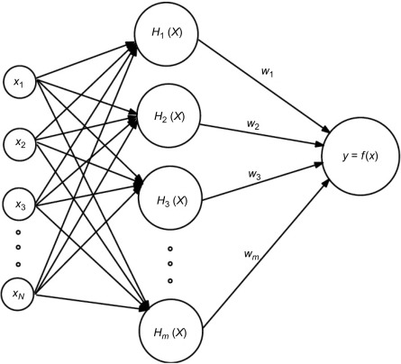

Gambar . Radial Basis Function

Dari gambar Arsitektur Radial Basis Function Neural Network diatas dilihat bahwa radial basis function memiliki bentuk struktur berlapis. Terdapat 3 lapisan pada struktur radial basis function [20], yaitu:

Lapisan pertama disebut input layer yang berisi titik (node) yang disusun dari variabel prediktor sebanyak *R*0.

Lapisan kedua disebut hidden layer yang terdiri dari hidden unit. Setiap hidden unit merupakan fungsi radial basis yang dinotasikan sebagai φᵢₖ.

Pada lapisan ketiga terdapat output layer yang terdiri dari unit tunggal yang linier.

## 2. Metodologi

**2.1 Tempat dan Waktu Penelitian**

Pada proses pembuatan spesimen maupun proses pendataan dari hasil uji tarik dan uji bending dilakukan di labolatorium Teknik Mesin Universitas Muhammadiyah Kalimantan Timur dan waktu penelitian dimulai dari tanggal 15 November 2022 hingga 20 Januari 2023. Kegiatan penelitian dimulai dengan menyiapkan alat dan bahan, selanjutnya mengelola data dan melakukan prediksi dengan menggunakan Artificial Neural Network.

**2.2 Metode Penelitian**

Materi pokok di penelitian ini adalah melakukan prediksi kekuatan komposit serat tandan kosong kelapa sawit (TKKS). Pemodelan ini menggunakan Jaringan Syarat Tiruan ( Artificial Neural Network) dengan metode Backpropagation menggunakan perangkat lunak Matlab. Terdapat beberapa alat yang digunakan dalam penelitian ini adalah Labtop yang telah terpasang Matlab. Berikut terdapat langkah – langkah yang dilakukan penulis untuk melakukan penelitian:

1. Mengumpulkan data – data hasil uji bending pada komposit serat tandan kelapa sawit.

2. Membuat permodelan di Matlab dengan metode back propagation, yang mana didalam permodelan Matlab itu sendiri dengan fitur Script untuk membuat suatu jaringan syaraf.

3. Permodelan dalam bentuk data pelatihan, pengujian dan prediksi yang dimasukan pada Matlab dan diinputkan adalah data hasil pengujian uji tarik yang telah dikumpulkan.

4. Dari hasil pengujian tarik pada serat tandan kosong kelapa sawit dengan jaringan syaraf tiruan dItemukan errornya dengan data hasil prediksi kekuatan uji tarik pada aplikasi MATLAB.

**2.3 Data Penelitian**

Berdasarkan dari hasil penelitian yang pernah dilakukakan, maka pada penelitian yang akan dilakukan saat ini adalah menggunakan serat tandan kosong kelapa sawit untuk dijadikan komposit. Jumlah Fraksi volume pada setiap benda uji yaitu 20%, 40%, dan 60% yang terdapat dalam tabel dibawah:

Table 1. Data Uji Bending

|  |  |
| --- | --- |
| Fraksi Volume | Beban Bending Maksimal |
| 20% | 7.5466 N/mm2 |
| 40% | 12.3466N/mm2 |
| 60% | 9.84N/mm2 |

## 3. Hasil dan Pembahasan

Hasil pengumpulan data pengujian uji bending pada komposit serat tandan kelapa sawit menggunakan pemodelan jaringan syaraf tiruan dengan metode backpropagation.

**3.1 Data Latihan**

Penelitian ini menggunakan software Matlab yang berfungsi untuk memprediksi nilai (Mean Squared Error) MSE, dengan melakukan pengolahan data awal dengan dilakukannya proses pelatihan. Proses ini merupakan hal yang penting dilakukan untuk menentukan keberhasilan data dalam proses penelitian.

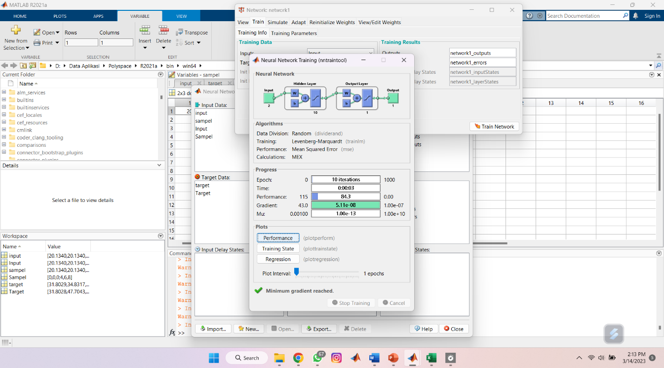

Gambar . Eksekusi Neural Network

Gambar 2 menunjukan inputan sesuai dengan data fraksi volume pada komposit serat tandan kelapa sawit. Terdapat pula data hasil pengujian bending menggunakan uji konvensional serta 1 layer output untuk manampilkan hasil dari inputan yang telah dilakukan.

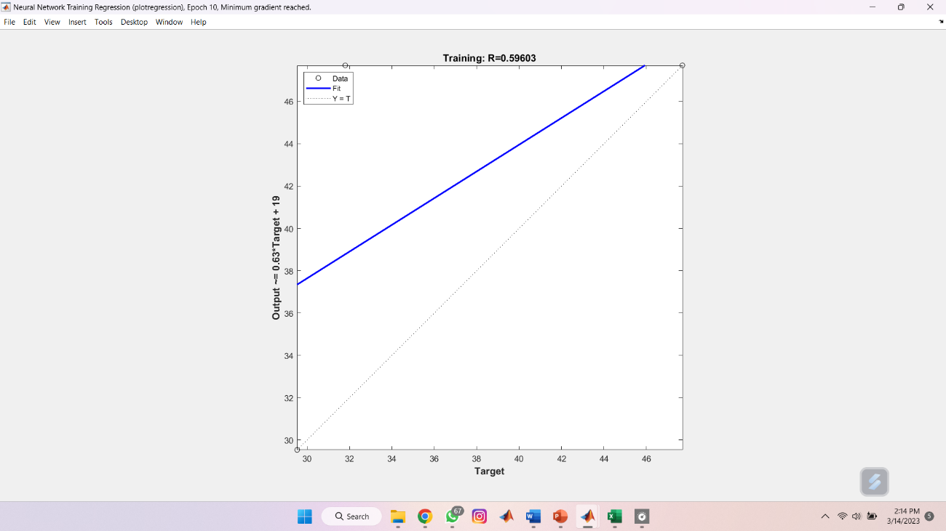

Gambar . Grafik Regresi

Gambar 3 merupakan hasil dari nilai Regresi dan Korelasi, nilai tersebut digunakna untuk menampilkan tingkat hubungan antar variabel, berfungsi juga untuk menentukan faktor keterpengaruhan antar variabel. Grafik regresi tersebut menghasilkan nilai Korelasi 0,596, nilai tersebut berkaitan dengan variabel yang diteliti. Jika nilai kolerasi tersebut di kuadratkan maka akan menghasilkan nilai Regresi sebesar 0,63. Nilai yang ditampilkan tersebut dikatakan baik dan dapat dilanjutkan untuk proses penelitian.

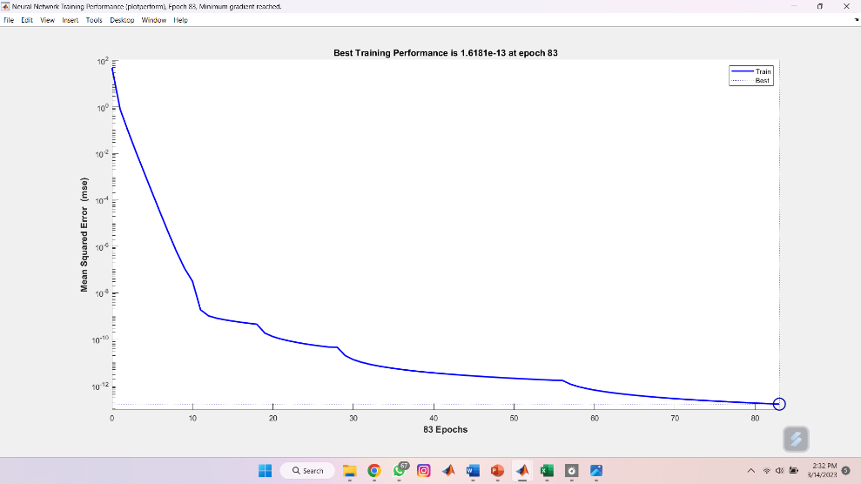

Gambar . Grafik MSE (Mean Square Error)

Gambar 4 memiliki nilai MSE rata-rata dari kesalahan kuadrat antara nilai aktual dan nilai peramalan. Metode MSE ini bertujuan untuk melihat perkiraan nilai kesalahan. Nilai MSE yang sedikit atau nilainya hampir nol membuktikan hasil dari prediksi sesuai dengan data dan dapat dijadikan sebagai perhitungan prediksi. Pada grafik diatas menunjukan nilai 1,618, maka dari itu nilainya cocok dengan nilai Korelasi yaitu 0,596, serta memiliki nilai Regresi sebesar 0,63. Maka dari itu data yang dikumpulkan memenuhi nilai pelatihan.

Table 2. Data Hasil Prediksi

|  |  |  |  |  |
| --- | --- | --- | --- | --- |
| Fraksi Volume | Lama Perendaman | Hasil uji  Bending | Prediksi | Error |
| 20% | 2 | 7.5466 | 7.8456 | 79 x 10-5 |
| 30% | 4 | 12.3466 | 12.879 | 79 x 10-5 |
| 40% | 6 | 9.84 | 10.35 | 79 x 10-5 |

Sedangkan untuk grafik bisa dilihat seperti dibawah menghasilkan bahwa data prediksi memiliki nilai yang sangat kecil dengan target awal.

## 4. Kesimpulan

Setelah dilakukan uji coba prediksi didapatkan bahwa nilai yang keluar mendekati data target yang dijadikan acuan untuk data prediksi,dan juga data prediksi menujukan bahwa kegagalan yang terjadi sangat kecil kemungkinannya hanya sekitar 1.6181.Predksi mengunakan ANN mendapatkan hasil yang memuaskan karna hasil dari prediksi tidak terlalu jauh dan dapat digunakan untuk penelitian selanjutnya.

## Daftar Pustaka

[1] J. C. Kurnia, S. V. Jangam, S. Akhtar, A. P. Sasmito, and A. S. Mujumdar, “Advances in biofuel production from oil palm and palm oil processing wastes: A review,” *Biofuel Res. J.*, vol. 3, no. 1, pp. 332–346, 2016, doi: 10.18331/BRJ2016.3.1.3.

[2] B. Sutrisno and A. Hidayat, “Pyrolysis of palm empty fruit bunch: Yields and analysis of bio-oil,” *MATEC Web Conf.*, vol. 154, 2018, doi: 10.1051/matecconf/201815401036.

[3] N. A. Latip, A. H. Sofian, M. F. Ali, S. N. Ismail, and D. M. N. D. Idris, “Structural and morphological studies on alkaline pre-treatment of oil palm empty fruit bunch (OPEFB) fiber for composite production,” *Mater. Today Proc.*, vol. 17, pp. 1105–1111, 2019, doi: 10.1016/j.matpr.2019.06.529.

[4] N. Saba, M. Jawaid, and M. T. H. Sultan, *An overview of mechanical and physical testing of composite materials*. Elsevier Ltd, 2018. doi: 10.1016/B978-0-08-102292-4.00001-1.

[5] M. Buhrmester, T. Kwang, and S. D. Gosling, “Amazon’s mechanical Turk: A new source of inexpensive, yet high-quality, data?,” *Perspect. Psychol. Sci.*, vol. 6, no. 1, pp. 3–5, 2011, doi: 10.1177/1745691610393980.

[6] M. K. Kazi, F. Eljack, and E. Mahdi, “Optimal filler content for cotton fiber/PP composite based on mechanical properties using artificial neural network,” *Compos. Struct.*, vol. 251, p. 112654, 2020, doi: 10.1016/j.compstruct.2020.112654.

[7] S. A. Bello, J. O. Agunsoye, S. B. Hassan, M. G. Z. Kana, and I. A. Raheem, “Epoxy resin based composites, mechanical and tribological properties: A review,” *Tribol. Ind.*, vol. 37, no. 4, pp. 500–524, 2015.

[8] M. M. Lau and K. H. Lim, “Review of adaptive activation function in deep neural network,” *2018 IEEE EMBS Conf. Biomed. Eng. Sci. IECBES 2018 - Proc.*, no. 1, pp. 686–690, 2019, doi: 10.1109/IECBES.2018.08626714.

[9] O. I. Abiodun, A. Jantan, A. E. Omolara, K. V. Dada, N. A. E. Mohamed, and H. Arshad, “State-of-the-art in artificial neural network applications: A survey,” *Heliyon*, vol. 4, no. 11, p. e00938, 2018, doi: 10.1016/j.heliyon.2018.e00938.

[10] M. Zare, H. R. Pourghasemi, M. Vafakhah, and B. Pradhan, “Landslide susceptibility mapping at Vaz Watershed (Iran) using an artificial neural network model: A comparison between multilayer perceptron (MLP) and radial basic function (RBF) algorithms,” *Arab. J. Geosci.*, vol. 6, no. 8, pp. 2873–2888, 2013, doi: 10.1007/s12517-012-0610-x.

[11] Y. Zhou, Y. Wang, F. Ma, F. Ding, and T. Hayat, “Parameter estimation for a class of radial basis function-based nonlinear time-series models with moving average noises,” *J. Franklin Inst.*, vol. 358, no. 4, pp. 2576–2595, 2021, doi: 10.1016/j.jfranklin.2021.01.020.

[12] S. Patra, “Epigenetic Regulation and Aging Epigenetic Regulation and Aging,” no. October 2015, 2019, doi: 10.1038/ejcn.2014.173.4.

[13] A. Zayegh and N. Al Bassam, “Neural Network Principles and Applications,” *Digit. Syst.*, 2018, doi: 10.5772/intechopen.80416.

[14] L. R. Beltrán S., “How neural machine translation works,” *Mach. Transl. everyone Empower. users age Artif. Intell.*, pp. 141–164, 2022, doi: 10.5281/zenodo.6760020.

[15] K. Irie and J. Schmidhuber, “Learning to Control Rapidly Changing Synaptic Connections: An Alternative Type of Memory in Sequence Processing Artificial Neural Networks,” pp. 1–8, 2022, [Online]. Available: http://arxiv.org/abs/2211.09440

[16] M. Neuroscience, “Simulation of fronto-parietal neural population activity to probe dimensionality reduction methods . submitted by,” 2021.

[17] H. Fang, Y. Zeng, J. Tang, Y. Wang, Y. Liang, and X. Liu, “Brain-inspired Graph Spiking Neural Networks for Commonsense Knowledge Representation and Reasoning,” pp. 1–24, 2022, [Online]. Available: http://arxiv.org/abs/2207.05561

[18] P. Celard, E. L. Iglesias, J. M. Sorribes-Fdez, R. Romero, A. S. Vieira, and L. Borrajo, *A survey on deep learning applied to medical images: from simple artificial neural networks to generative models*, vol. 35, no. 3. Springer London, 2023. doi: 10.1007/s00521-022-07953-4.

[19] F. P. V. Ferreira, R. Shamass, V. Limbachiya, K. D. Tsavdaridis, and C. H. Martins, “Lateral–torsional buckling resistance prediction model for steel cellular beams generated by Artificial Neural Networks (ANN),” *Thin-Walled Struct.*, vol. 170, no. October 2021, 2022, doi: 10.1016/j.tws.2021.108592.

[20] Q. Zhang, A. R. Abdullah, C. W. Chong, and M. H. Ali, “A Study on Regional GDP Forecasting Analysis Based on Radial Basis Function Neural Network with Genetic Algorithm (RBFNN-GA) for Shandong Economy,” *Comput. Intell. Neurosci.*, vol. 2022, 2022, doi: 10.1155/2022/8235308.